**Meetrapport kwaliteit edge-detection**

**Namen en datum**

Rik Buimer, Kyle Taylor Parkins 22 juni 2017

**Doel**

Het doel van dit onderzoek is om te bepalen in hoeverre de door ons gemaakte edge detection dezelfde kwaliteit kan halen met de plaatsing van de bepaalde edges. Tevens controleren wij de tijd t.o.v. de aangeleverde edge detectie in de module.

**Hypothese**

Onze vraagstelling om achter ons doel te komen is:

Kan onze eigen laplacian edge detectie dezelfde edges detecteren en plaatsten als de default edge detectie?

Wij verwachten dat de edges gedetecteerd zullen worden, maar dat de plaatsing af kan wijken. De dikte e.d. van de lijnen kan ook afwijken c.q. minder verfijnd zijn. Ook verwachten wij dat onze code zeker twee keer trager is dan de standaard implementatie.

**Werkwijze**

De vergelijkingen hebben wij handmatig uitgevoerd en daarna de resulterende afbeeldingen met elkaar vergeleken. Eerst wordt de afbeelding geladen en bewerkt met alle opties op “default”. Vervolgens worden de opties “preprocessing” en “threshold” op student gezet. Hierdoor wordt onze eigen implementatie gebruikt.

De snelheid wordt gemeten met een timer in de code welke wordt uitgevoerd tijdens beide processen en de verstreken tijd logt naar een bestand.

**Resultaten**

**Afbeeldingen**

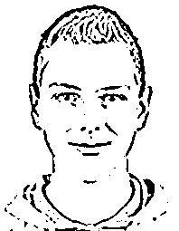 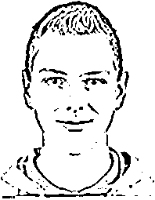

Standaard edge detectie Student edge detectie

 

Standaard edge detectie Student edge detectie

**Tijden**

Student: [0.0769604;76;76960] Default: [0.00911492;9;9114]

Uit deze metingen met een timer voor het laden en zoeken naar de edge is de door ons gemaakt code aanzienlijk trager.

**Verwerking**

De code gebruikt om te testen is in C++ geschreven. De resultaten van de test worden onder het kopje ‘Resultaten’ in de tabel gezet.

**Conclusie**

Uit de resultaten kunnen wij de conclusie trekken dat de door ons gemaakte edge detectie goed werkt. De resulterende afbeelding is op een paar punten na identiek aan de door de aangeleverde software gegenereerde afbeelding. Wel is het uitvoeren van de code een heel stuk trager, ruim acht keer.

**Evaluatie**

De door ons gemaakte implementatie levert betere resultaten op dan vooraf verwacht. De verwachting was dat de edges een stuk meer af zouden wijken ten opzichte van de standaard implementatie. Wel is de uitvoertijd een stuk hoger, vermoedelijk door de losse berekeningen voor de kernel.